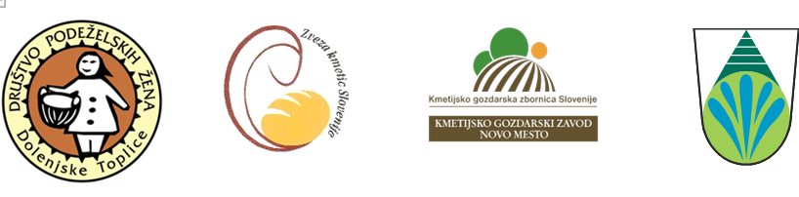

**Vabimo vas na 10. državno in 24. društveno**

**OCENJEVANJE JABOLČNIH ZAVITKOV**

**V OKVIRU PRAZNIKA TOPLIŠKEGA JABOLKA**

**Slovesna podelitev priznanj s kulturnim programom bo v NEDELJO, 19.10.2025, ob 14.00 uri, na prireditvenem prostoru KKC-ja v Dolenjskih Toplicah.**

**Prijavite svoj izdelek – JABOLČNI ZAVITEK in ga prinesite na ocenjevanje.**

**Za sodelovanje k ocenjevanju se prijavite vključno do četrtka, 16. 10. 2025** na tel. št. 040 696 877 (DPŽ-Metka Jordan) ali elektronska naslova: dpz.toplice@gmail.com ali irena.ule@bf.uni-lj.si.

**Izdelki za ocenjevanje se zbirajo v petek, 17.10.2025, med 17.00 in 19.00 uro.**

**Več podatkov je v Razpisu kateremu je priložena prijavnica za sodelovanje in deklaracija izdelka.**

**Ogled RAZSTAVE jabolčnih zavitkov, jedi iz jabolk bo v soboto, 18. 10. 2024, med 9.00 in 18.00 uro in nedeljo, 19.10. 2025 od 9.00 do 14. ure v prostorih KKC Dolenjske Toplice.**

**Nakup ocenjenih jabolčnih zavitkov bo možen po podelitvi priznanj v razstavnem prostoru.**

**Razpis s prijavnico in pravilnik so objavljeni tudi na spletni strani** [**http://www.dpz-toplice.si**](http://www.dpz-toplice.si)**, KGZS – Zavoda Novo mesto:** **www.kmetijskizavod-nm.si.**

**Prisrčno dobrodošli!**

**Prosimo, da povabite tudi druge morebitne udeležence.**

Dolenjske Toplice, 1.10. 2025 Organizacijski odbor